ATIVIDADES ICC – FORMULÁRIO EM HTML

1 – Abra o Notepad++ e desenvolva um formulário de acordo com o que se pede abaixo:

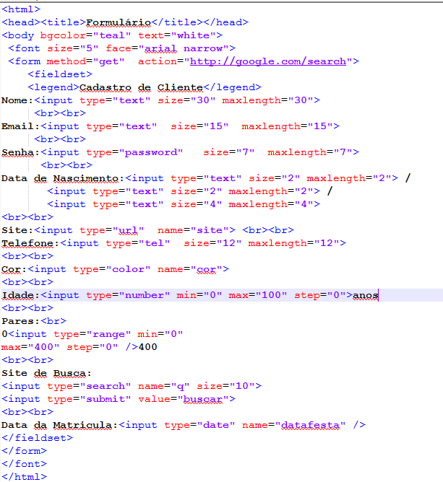

Salve na pasta com o seu nome em Documentos